1000MW机组火力发电仿真模拟实训装置（仿真实训模拟装置+仿真演练软件培训系统）
序号 | 实验  室 | 仪器设备名称 | 万元 | 规格、主要技术参数及技术要求 |  | 厂家
1 | 电厂设备运行与维护专业仿真操作实训室 | 1000MW机组火力发电仿真模拟实训装置 | 60 | 总体说明 | 实训装置主要用于《热力发电厂》、《动力设备与系统》、《火电厂集控运行》、《锅炉原理》、《汽轮机原理》、《泵与风机》、《电厂辅助设备》、《新能源动力工程》、《电厂脱硫脱销》《电厂设备运行与维护专业》专业课程教、学、做一体化任务；训练学生从事电厂热能动力设备工程设计、制造、安装、运行、维护及检修的基本技能。整体配合多媒体演示功能模块；动态模拟，形象逼真，仿真性高，操作性强，使人有身临其境的感觉。具有很高的观赏性，直观性，实用性。  专业教学实习演示实训项目需要，培养具备热动专业工程技术观摩认知和专业理论知识，掌握该专业所需要的岗位能力和专业技能，培养适应热动专业建设发展需要，具有创新和开拓精神的高级工程技术人才。了解电力生产流程及设备工艺认识，学生参与操作虚拟电厂仿真软件，解剖电厂组成系统与设备结构、掌握各系统设备的功能、数据、组装，达到实训的目的，突出强化实践教学在学生基本技能和创新能力培养中的作用，建成特色鲜明，满足培养创新型、应用型人才需要的实践教学环境。仿真软件系统以学生实际动手操作为出发点，保持其一定的先进性、开放性和可扩展性。实训室可以充分保证学生、学员获得足够时间的高质量实际动手技能训练，使学员在计算机上就能实现与实际工程的“零距离”接触。  实训装置建设以认识实训教育与学员动手能力培养统筹兼顾，实现职前学生认识实验与职后培训资源共享。模拟实训设备以实用为出发点，保持其一定的先进性、开放性和可扩展性；充分保证学生获得足够时间的高质量“真刀真枪”的实际动手技能训练，实现与电厂现场实习；“零距离”接触。  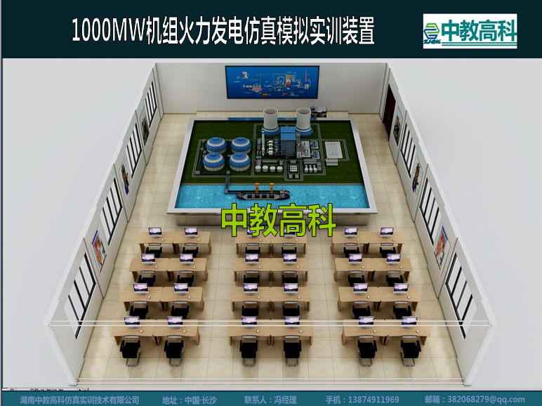  1000MW机组火力发电仿真模拟实训室 | 湖南中教高科仿真实训技术有限公司
 |  |  |  | 机组实训装置1套 | 机组模拟设备规格：2500×5000×2500mm；  动态仿真演示1000MW火力发电机组运行；了解火力发电机组利用煤燃烧进行发电的原理设备，核心组成部件。发电机组模拟装置主要由输煤系统、锅炉本体、汽轮机、发电机、风烟系统、除尘脱硫几部分构成。  3、通过演示操作：学生掌握火电发电运行过程与原理；掌握各系统设备的结构功能；掌握各系统运行的参数过程；通过在不同工质管路中布置不同的颜色的LED流水灯带，设备能真实模拟看到液体、蒸汽、烟气等介质在系统中循环做工过程；  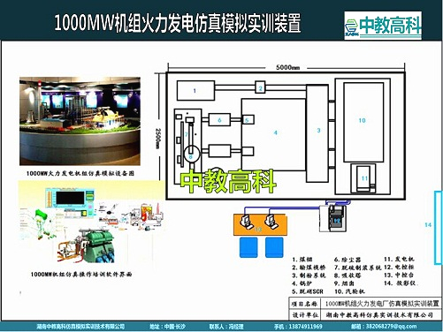  1000MW机组火力发电模拟装置 | 湖南中教高科仿真实训技术有限公司
 |  |  |  | 1000MW机组仿真操作实训软件系统 | 1、1000MW机组火力发电仿真操作软件：“中教高科”采用Sparkle Interactive Designer 软件设计开发，以Windows Vista操作系统中WinFX编程模型为基础，开发出混合3D内容、动画、ASP、HTML和多媒体内容、多格式文本、矢量图；Sparkle 全方位的3D、动画、加速显示引擎，将矢量图形、位图、3D内容、视频、音频和富文本合成，自由地混合在2D和其他元素之间，不同元素之间进行功能强大的可视化交互、操作演练交互。  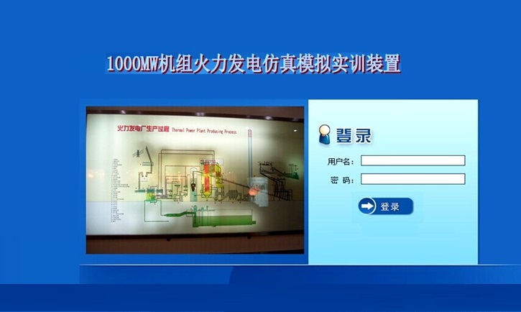  2、1000MW发电机组三维仿真功能：满足整台机组仿真效果全三维。  （1）、具有角色扮演功能，可以自由操作演示；  （2）、具有用户注册登陆功能：满足用户通过键入信息的形式完成注册流程并将用户数据上传至服务器数据库，用户通过键入用户名和密码与服务器数据进行校验，完成登录；  （3）、具有团队组建功能：满足以团队形式，则组队形成一个项目团队，共同进行漫游；  （4）、具有热点导航功能：满足可以显示训练场景的缩略图，并可以点击相应热点，快速导航到指定的地点；  （5）、具有信息查看功能：满足点击热点，弹出信息窗口，信息内容主要包含该热点所包含知识点及热点所在工作区的介绍  （6）、具有多种漫游功能：满足鸟瞰、自动漫游、对发电机组三维场景进行多角度漫游的同时，对整个机组演示进行生动展示;  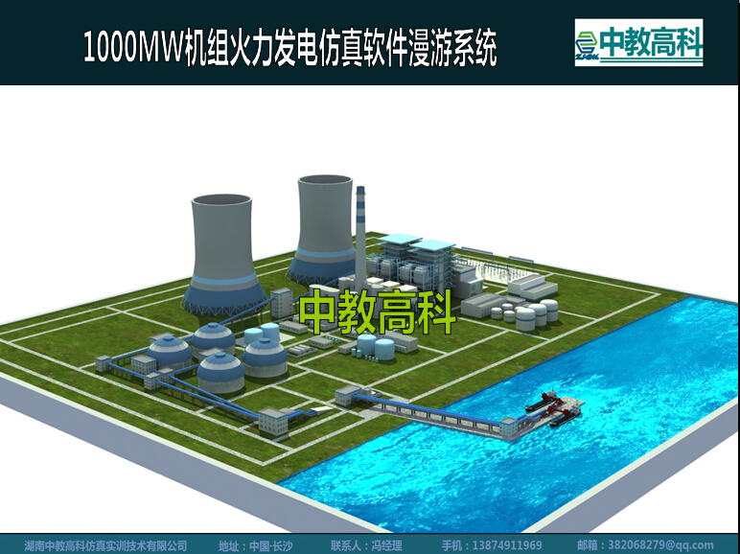  1000MW发电机组三维仿真软件漫游系统  （7）具有机组还原功能：满足基础设施及工作区域内的结构、设施、配套的还原，对厂区进行三维重现;  （8）仿真软件功能内容集成了最先进的动画及数字效果技术，采用最先进的建模、数字化模拟、渲染、运动匹配技术设计开发。  3、界面元素或控件的快速绑定属性，能够在用户界面内绑定数据或其它属性，依据用户界面的样式和布局立即做出创造性的决定。致力于实现更高的终端用户满意度和生产力，配置独特可重复利用的应用程序，可以将应用程序配置为Web浏览器或完整的桌面应用程序 ，可以合并在线数据性能来使用户获得最佳体验；仿真软件功能内容集成了最先进的动画及数字效果技术，采用最先进的建模、数字化模拟、渲染、运动匹配技术设计开发。  4、系统将产品三维模型置入场景，通过学员自主操控的互动方式，360度展示产品外观；点击设备能够查看设备各种属性和特点而且能够进行拆装等原理动画；仿真软件动态演示设备以及工质界面流程，各系统整体演示、各系统单体设备界面显示，电厂主要设备拆装演示（设置自动与手动操作演示），掌握设备数据、参数说明内容；模拟软件与1000MW机组模型模拟设备配套，达到教学培训的功能。  4、软件控制：计算机开停机操作，动画显示运行过程，各界面显示发电机组的运行数据，并可以进行实时监控；软件界面：如下图显示；计算机桌面易控运行环境软件；    1000MW机组仿真操作实训运行软件  软件主界面界面：如图所示：  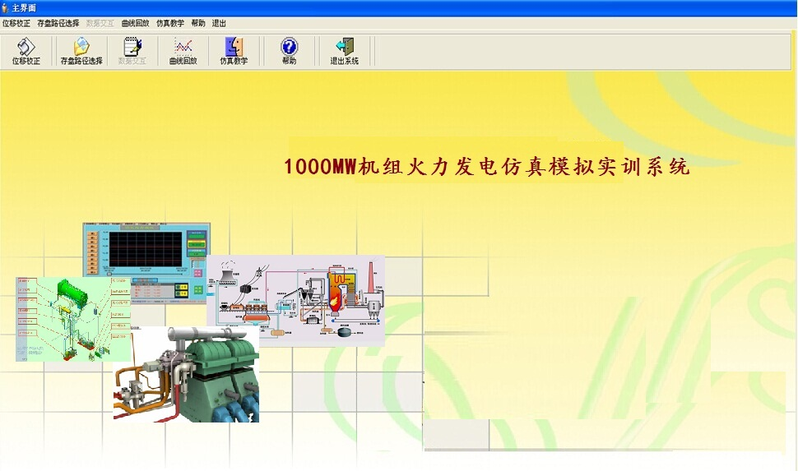  1000MW机组仿真操作实训运行软件主界面  让学员不再是被动地看，而是主动去操作体验，包括系统的设备功能、参数说明、拆卸解剖、组装训练、功能内容全面完整。  主要包括电厂漫游、机组三维动画、360度旋转、热点展示、机组主要设备参数、机组锅炉、汽轮机、发电机拆装训练（学员可自行操作演练，分自动、手动操作模式）互动仿真软件系统重点分为三维动画“360º全景观看”、“重点展示”、“设备参数说明”、“设备拆装演练”四个模块。  系统将产品三维模型置入场景，通过学员自主操控的互动方式；点击设备能够查看设备各种属性和特点以及实际参数内容。  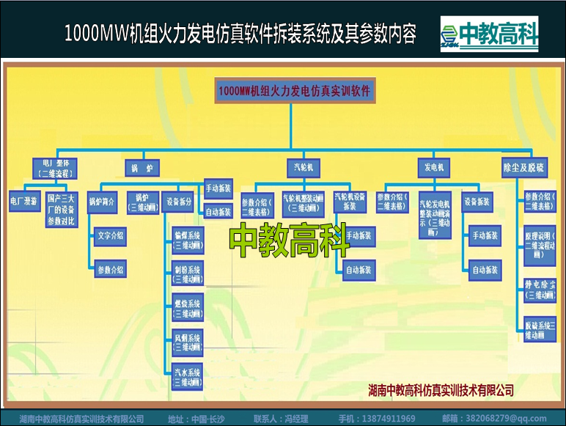  1000MW机组仿真操作实训软件系统主体设备拆装演练界面 | 湖南中教高科仿真实训技术有限公司
 |  |  |  | 漫游及拆装界面 | 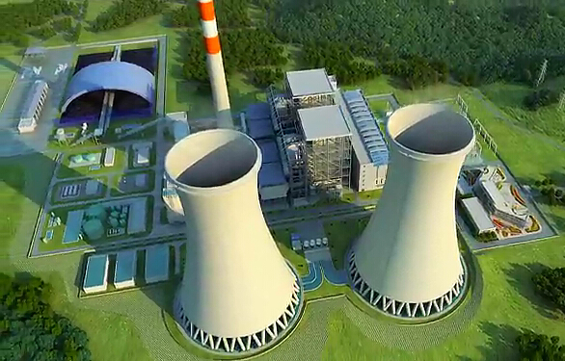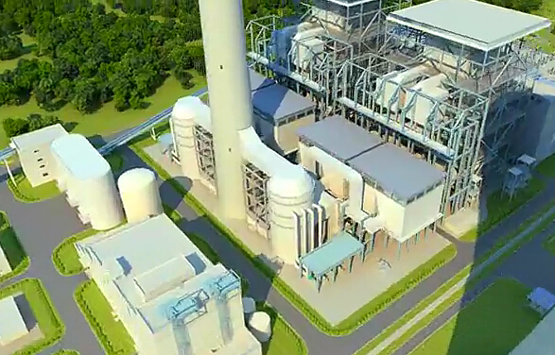  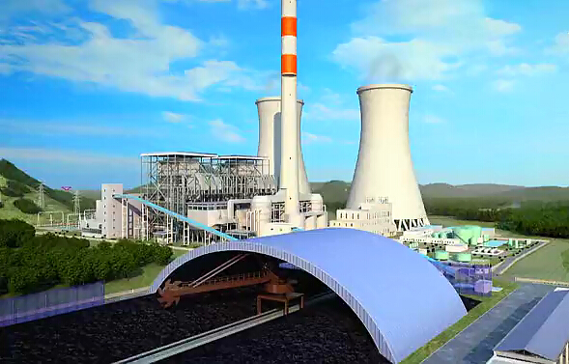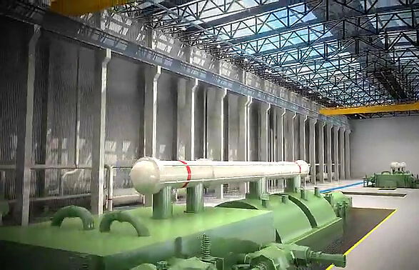  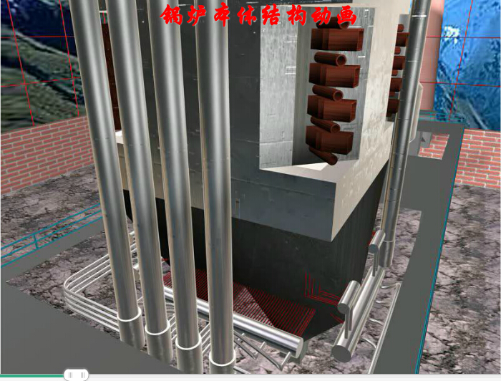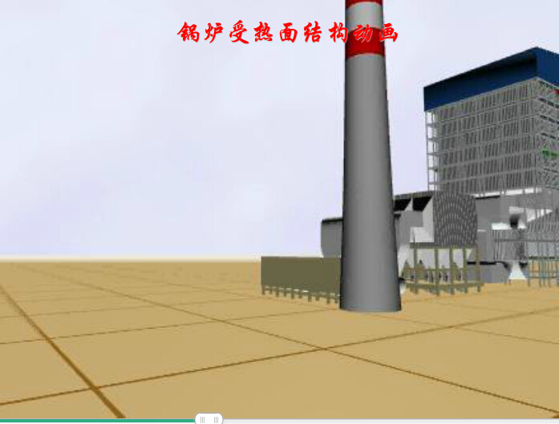  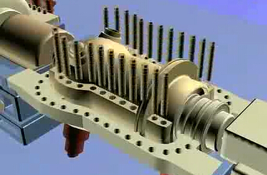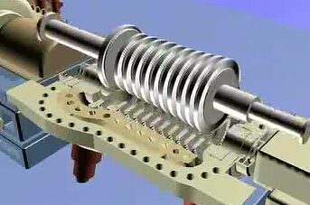  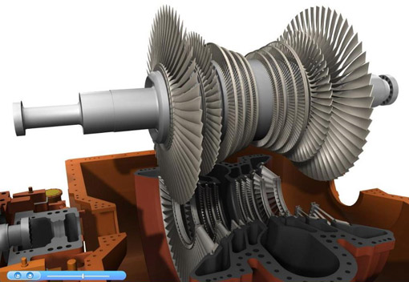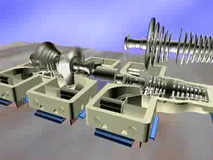  1000MW机组仿真操作实训软件漫游及设备拆装截图 | 湖南中教高科仿真实训技术有限公司
 |  |  |  | 中控台1组 | 要求采用一键式联动控制管理功能；支持电脑软件操作、面板操作。  1、材料：外壳要求采用ABS工程塑胶一次成型，自带防尘面盖，线路板要求采用1.6mm厚双面玻纤板。  2、控制按键：按键要求采用高级PVC长寿命导电薄膜材料；共有10个控制按键，分别有系统开关控制，信号切换控制，投影机控制，展示台控制，（要求可配合JH-450展台，可在中控面板上对展台进行放大，缩小，旋转，自动等功能的控制）。  3、VGA信号：内置3×2VGA切换分配器，带400MHz长线驱动器，支持台式电脑、手提电脑、数字展台输入，显示器与投影机信号同步切换。  4、音频信号：内置2×1音频切换；3.5mm立体声接口3路。  5、RS232接口：2路RS232接口，可用232方式控制投影机和展台。  6、1组5V电源输出。带电脑开关控制。  7、投影机开关机：可通过中控设置投影机开机延时，关机延时。  8、面板接口：笔记本电脑VGA接口1路，笔记本电脑音频接口1路。  9、中控软件支持系统：本中控软件支持WindowsXP，Windows7等系统软件。  10、电源：中控系统要求采用强电与主机分离技术，5V供电。  11、中控全开功耗≤1.1W，中控关闭功耗≤0.1W。  12、桌面开孔尺寸：152×73mm。 | 湖南中教高科仿真实训技术有限公司
 |  |  |  | 计算机40台 | 1、英特尔®奔腾 处理器G3240（3M缓存，3.1GHz）。  2、主板：Intel H81或以上芯片。  3、内存4G DDRIII 1600MHz或以上。  4、≥500GB SATA3 6Gb/s（7200转）硬盘，带有硬盘故障保护技术，提供故障前保修，硬盘数据保护技术，硬盘防震设计。  5、集成网络同传功能（非单插卡）：具有硬盘保护还原功能；网络启动的远程高速传输（千兆800M以上）克隆功能；网络同传功能，硬盘容量差异网络拷贝；具体IP地址/计算机名自动分配、批量修改功能，网络传输登录认证、网络传输数据加密。  6、集成千兆网卡、标配6个USB2.0端口，其中至少2个USB3.0接口前置。  7、原厂隔电防水键盘+光电鼠标。  8、AMD Radeon HD 8470 2G 128bit或同档次其他型号三头DVI+VGA+HDMI（可以支持最多3个输出）显卡。  9、20寸LED宽屏液晶显示器。  10、要求提供远程管理软件，可实现如下功能：能够实现只屏蔽USB存储设备，其他鼠标键盘可以正常使用；可以及时更新操作系统安全补丁及业务系统的安装或升级；能够对应用程序和登录的网站进行管理；能够确保计算机安装并定时运行杀毒软件；严格控制非法外联和非法入网；能够配置网络带宽、流量；能够对软/硬件资产进行统计，监控软/硬件变更，并可报警；能够提供完善的报表和系统日志。平台全部功能需支持多种操作系统的管理，如XPE、Windows7、Windows8、Vista系统。 | 湖南中教高科仿真实训技术有限公司
 |  |  |  | 投影机1套 | 一、技术参数：  ▲1、投影技术：3LCD或DLP技术，液晶板尺寸≥0.63″。  ▲2、标准亮度≥5200流明（ISO21118标准）。  3、对比度≥4000：1。  4、标准分辨率1024×768，兼容16：10，16：9。  ▲5、灯泡功率≥270W UHM灯泡，整机功耗≤362W，过滤网更换周期≥7000小时。  ▲6、灯泡寿命≥5000小时，节能模式下寿命≥7000小时，节能模式下待机功耗≤0.4W。  ▲7、镜头：手动变焦≥1.6倍，可垂直位移0~+40°。  8、场声器≥10W。  9、机器重量≥8.7kg。  10、接口：RGB IN×1，▲RGB IN和OUT共享×1，▲HDMI×2，RJ45×1，MIC×1，RS-232C×1，VIDEO×1，音频输入×3，音频输出×1。  二、功能要求：  1、全中文机器面板与遥控器。  ▲2、强光感应功能，投影机内置环境光线传感器能根据环境照明度的色调进行相应的实时调节，图像在明亮环境下依然清晰。  3、直排式冷却散热系统。  4、曲面校正功能，可以对投影到曲面屏幕上出现的桶状和枕状变形进行调节。  5、密闭机壳结构设计，风琴褶皱结构过滤网设计。  6、简单个性化开机LOGO设置。  7、无线遥控器可设置6个ID，单独遥控每台投影机。  8、顶部换灯、侧部更换过滤网。  9、可在有色板和黑板上正常投影功能。  10、画面冻结功能，画面放大功能。  11、安全防盗设计：安全防盗K锁、开机密码设置。  12、快速开机，直接关机、断电保护。  13、实时垂直±35°、水平±35°梯形校正功能；自动信号搜索功能 | 湖南中教高科仿真实训技术有限公司
 |  |  |  | 投影幕布1组 | （1）材质：B型玻珠反射放映幕布；  （2）幕面亮度系数β≥2.00；  （3）幕面有效散射角系数α≥32°（B型）；  （4）幕面综合系数值K≥62；  （5）幕面解像力≥80线对/mm；  （6）工作温度：10~85℃，工作湿度：10~90%；  （7）升降方式：电机式电动升降；  （8）电机参数：内置微型动力电机28转/分，防震抑噪系统；  （9）幕布尺寸：120寸；。 | 湖南中教高科仿真实训技术有限公司
 |  |  |  | 功放1套 | 1、合并式功率放大器，由前级放大、音频混合放大、功率放大、噪音控制器、和电源等组成。要求采用双声道高保真全分离件、全频带功率放大系统。要求具有高保真、高清晰、低噪音、性能稳定可靠等特点，可广泛应用于电教室、多媒体教室、会议室等场所的扩音。  2、四路立体声音源输入、三路话筒输入（插口DC+6V极相电源）、一组前级输出及一组功率输出。后面板面设置三组线路输入接口，用于外接音源设备的双声道L、R信号输入和一路无损输出，用于前级信号输出，可以外接录音设备，也可以通过此端口将信号外接其它功率放大器。  3、设置话筒、线路的音调、音量独立调节。  4、前面板6个功能键采用暗藏式设计，并行排列，一次调试，防止随意改动，能有效延长扩音系统的使用期限；右边设有一个全频音量旋转按钮，旋转就可以控制音量的大小。  5、频率响应：（1）线路输入20Hz~20kHz；（2）话筒50Hz~18kHz；  6、线路音调控制：（1）高音10kHz±12dB；（2）低音100Hz±12dB；  7、话筒音调控制：（1）高音10kHz±12dB；（2）低音100Hz±12dB；  8、额定输入电平：（1）话筒15mV（非平衡）；（2）线路：300mV。  9、额定输出电平：线路0.775V。  10、失真度：≤0.5%。  11、信噪比：≥76dB（A计权）。  12、输出功率：2×80W（PMPO）。  13、最大消耗功率：≥250W。  14、电源：交流220V±10％/50Hz。  15、尺寸：480×310×80mm。 | 湖南中教高科仿真实训技术有限公司
 |  |  |  | 音箱1对 | 1、分频器要求经过专业扬声器测试系统调校、检测。音质清晰自然、人声表达准确。适合会议、多媒体教室扩声。  2、频率响应：55Hz~20kHz。  3、驱动器：1个6.5寸长冲程低音驱动器，1个3寸前纸盆高音。  4、标称功率：75W。  5、灵敏度：92dB/1W/1M。  6、最大声压级：100dB；标称阻抗：8Ω；分频器：1.8kHz。  7、箱体及外饰：高密中纤板贴PVC，钢网。  8、尺寸：安装尺寸：顶部10cm孔距2个M8吊挂。  9、箱体尺寸：200×340×240mm。 | 湖南中教高科仿真实训技术有限公司
 |  |  |  | 无线麦克风2只 | 1、要求采用标准金属外壳，可有效地避免干扰。要求具有发射机及接收机设置锁定功能，防止使用误操作。  2、接收灵敏度调节功能，可根据需要调节灵敏度，以提高抗干扰能力或增加接收距离；  3、要求采用真分集式接收电路设计，保证有效距离内不断迅消除死角。  4、要求采用锁相环PLL频率合成稳定系统，具有1路100个频点。  5、要求采用最新型高频滤波器，最大限度地滤除带外干扰信号。  6、多重静噪控制电路，拒绝外部干扰打开本机静噪系统。  7、U频真分集无线话筒（微处理控制自动选讯）；手持话筒入咪轻松，中高清晰，低频雄厚，要求采用高保真咪芯，高传真，宽音域，高动太范围，高质清晰；领夹、头带麦音色细腻，灵敏高。  8、频率范围：720~820MHz；音频响应：80Hz~18kHz（-3dB）。  9、综合信噪比：>105dB；灵敏度：12dBuV（80dBS/N）。  10、输出功率：高功率10mW，低功率3mW；信道数量：200。。 | 湖南中教高科仿真实训技术有限公司
 |  |  |  | 机房综合布线安装1套 | 定制；1间机房综合布线安装  1、含40台电脑等设备电源、网络布线及安装。  2、含系统集成及布线所需要的VGA线材、音视频线材、PVC管材、铝合金管材、插座、插座、线材、分屏器、节点、交换机等室内设备布线安装所需材料及人工。  3、提交针对此项目的设计图；报价应包含含电脑等设备的电源、网络布线，含插座、线材、分屏器、节点、交换机等材料费及人工费。 | 湖南中教高科仿真实训技术有限公司
 |  |  |  | 电脑课桌椅40套 | 一、电脑桌  1、可根据采购人要求定制，颜色与样式由采购人选择。  2、参考规格：1400×600×700mm。  3、面板基材要求采用优质中密度纤维板三聚氰胺饰面，表面要求具有耐磨、耐划痕、耐污染的特性，厚度≥24mm。  4、台身基材要求采用优质中密度纤维板三聚氰胺饰面，表面要求具有耐磨、耐划痕、耐污染的特性，厚度≥14mm。  5、双机位使用，要求必须综合考虑防盗、散热、走线等问题并有相关功能配置。  二、椅子  1、坐面基材要求采用优质多层实木板外贴榉木色防火板饰面，厚度≥10mm。  2、椅架材料要求采用椭圆形钢管，金属件表面要求采用碱洗除油、酸洗除锈、磷化附膜、钝化处理，热固性粉末进行静电喷塑处理，灰白色，高频焊接，表面光滑无毛刺，无漏喷及流痕，要求具有耐腐蚀、防水抗老化等性能。 | 湖南中教高科仿真实训技术有限公司

湖南中教高科仿真实训技术有限公司
地 址：湖南省浏阳市荷花工业区
联 系 人：邹继元 联系电话：0731-83657628
手 机：（0）13975894328 传 真：0731-83657623
电子信箱：382068279@qq.com Q Q：382068279
网 址：http://www.zhkegroup.com

